TURISTICKÁ UBYTOVNA LIBÁŇ

Turistická ubytovna, která se nachází v Libáni v nádherné lokalitě nedaleko turisticky atraktivní oblasti Českého ráje nabízí ubytování v průběhu celého roku.
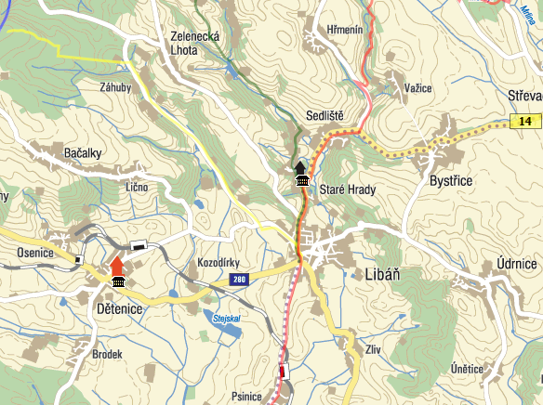
Tato turistická ubytovna je situována ve sportovním areálu. Je zde k dispozici fotbalové, volejbalové hřiště a tenisový kurt a víceúčelové sportoviště s umělým povrchem.

Celková kapacita: 50 lůžek

Pokoje: čtyřlůžkové a šestilůžkové

Vybavení objektu: Kuchyň
Sociální zařízení-muži –ženy
Společenská místnost s televizí

Cena: Kč 187,- lůžko/noc mimo topnou sezónu
Kč 264,- lůžko/noc topná sezóna
Kč 88,- jednorázová cena za vyprání lůžkovin

